Fiche d’anomalie N°5
Date d’ouverture : 26/12/2012 | Date de clôture : 26/12/2012
Description : Sous Labview, dès le début du programme, les relais statiques ne s'enclenche pas. A partir du Phidgets control panel, le problème est le même.
Analyse : Cette anomalie survient pour la 2ème fois. La fiche d’anomalie n’a pas été rédigée la première fois.
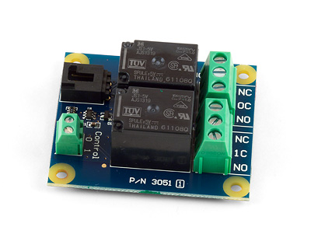

Constat : Sur le module 3051, la commande « control 1 » a été débranchée puis rebranchée, le problème est disparu.
Remède : voir constat
Conclusion : Affaire à suivre

